آیه را مثل یک ضبط صوتی بخوانیم — و یک «تقریباً هیچ‌نیافتیم»ِ صادقانه
همراهِ ساده‌زبانِ پژوهشِ «قرآن ↔ پردازشِ سیگنال». با کمترین اصطلاح و فراوان‌ترین تصویرِ روزمره، و پایانی صادقانه.
ایدهٔ بزرگ در یک نفس
وقتی تلفنت صدایت را ضبط می‌کند، یک صدا را به فهرستِ بلندی از عددها بدل می‌کند که رایانه می‌تواند بسنجد. این پژوهش همان را با یک آیهٔ قرآن می‌کند: آیه را به فهرستی از عددها — یک «سیگنال» — بدل می‌کند، و سپس با ابزارهای استانداردی که مهندسان بر صدا، ضربانِ قلب و زمین‌لرزه به‌کار می‌برند، می‌سنجدش. هدف ساده و کمی جسورانه بود: اگر ساختاری پنهان در متن باشد، این ابزارها می‌یابندش؛ و اگر نباشد، این ابزارها — اگر صادقانه به‌کار روند — می‌گویند که نیست. نتیجه، به‌زبانِ ساده، بیشتر این است: «اینجا چیزی نیست که فراتر از عربیِ معمولی باشد»، با یک استثنای واقعی. همان «هیچِ» صادقانه، چنان‌که خواهیم دید، در واقع بسیار ارزشمند است.
آیه را به عدد بدل کنیم
برای سنجشِ هر چیز، نخست باید آن را به عدد بدل کنی. این کار را با گام‌برداشتن در آیه واژه‌به‌واژه و دادنِ یک عدد به هر واژه می‌کنیم — برای نمونه، اینکه ریشهٔ آن واژه چندبار در کلِ قرآن می‌آید. آن عددها را پشتِ‌هم بچین و نموداری کوچک داری که بالا و پایین می‌رود، درست مثل خطِ ضربانِ قلب روی مانیتور. همین که آیه یک خطِ بالا-پایین شد، هر ابزاری که ضربان و صدا را می‌خواند، آیه را هم می‌خواند.
اینجا یک گزینشِ پنهان هست: کدام بخشِ واژه را بسنجیم؟ واژه‌های عربی از یک «ریشهٔ» سه‌حرفی ساخته می‌شوند که معنا را حمل می‌کند، به‌اضافهٔ تکه‌های چسبیِ کوچک مثل «الـ» و «و». ما ریشه‌ها — همان دانه‌های معنادار — را سنجیدیم و چسب را نادیده گرفتیم. این بیش از آنچه می‌نماید مهم است. اگر همه‌چیز را با چسب بسنجی، واژهٔ کوچکِ «الـ» چنان پرتکرار است که دو آیهٔ به‌کلی بی‌ربط می‌توانند تقریباً یکسان بنمایند، فقط چون هر دو «الـ» را زیاد به‌کار می‌برند. مثلِ مقایسهٔ دو مقاله با شمردنِ شمارِ «و» در آنها — هیچ نمی‌آموزی. سنجشِ ریشه‌ها این نوفه را پاک می‌کند. لحظه‌ای که به ریشه‌ها سوییچ کردیم، شباهتِ تصادفیِ میانِ آیه‌های اتفاقی حدودِ چهار برابر افت کرد. پس سنجشِ دانهٔ معنا هم خردمندانه‌تر بود و هم تمیزتر.
ماشینِ صداقت
اینجا همان بخشی است که این پژوهش را از کتاب‌های معمولِ «الگوهای شگفت در قرآن» جدا می‌کند. پیش از باورِ هر الگو، آن را از یک ماشینِ صداقتِ پنج‌مرحله‌ای می‌گذرانیم.
نخست، عدد را دوباره وارسی کن — اصلاً درست شمردیم؟ دوم، بر بخت چیره شو: داده‌ها را هزاران بار به‌هم می‌ریزیم تا ببینیم بختِ محض چه می‌سازد، و الگوی واقعی باید از آن انبوه برجسته شود. سوم — و این همان مرحله‌ای است که بیشتر مردم از قلم می‌اندازند — بر عربیِ معمولی چیره شو: بسیاری از الگوها فقط شیوهٔ کارکردِ زبانِ عربی‌اند، نه چیزی ویژهٔ قرآن، پس در برابرِ «عربیِ تصادفیِ» ساختگی با همان عادت‌های حرفی و واژگانی می‌سنجیم. چهارم، با آزمودنِ چیزهای بسیار فریب نخور: اگر صد ایده را بیازمایی، حدودِ پنج‌تا به‌حکمِ بخت «معنادار» می‌نمایند، پس برایش تصحیح می‌کنیم. پنجم، بازخوانی کن: هر الگو باید به چیزی اشاره کند که به‌راستی در متن بیابی، وگرنه فقط یک عددِ بی‌معناست.
مرحلهٔ سوم را چنین ببین. فرض کن کشف می‌کنی فلان سورهٔ قرآن پُر از حرفِ «ا» است. هیجان‌انگیز — تا به‌یاد آوری که هر متنِ عربی پُر از «ا» است، چون «ا» فقط یک حرفِ پرتکرار است. برای ادعای هر چیزِ ویژه، باید نشان دهی سوره بیش از عربیِ معمولی «ا» دارد. همان یک عادت — مقایسه با «عربیِ معمولی»، نه فقط با نوفهٔ تصادفی — تقریباً همهٔ هشدارهای کاذب را می‌گیرد.
نتیجهٔ صادقانه: بیشتر، عربیِ معمولی
پس ماشینِ صداقت چه بازگرداند؟ بیشتر، یک «نه»ِ مؤدبانه. وقتی محتوای آیه‌ها را سنجیدیم — اینکه ریشه‌ها چندبار می‌آیند، واژه‌ها چه‌قدر بلندند، واژگان چه‌قدر متنوع است — هر سنجش با آنچه عربیِ ساده می‌کند منطبق بود. اینها عددهای واقعی و جالب‌اند، اما زبان را توصیف می‌کنند، نه قرآن را به‌طورِ خاص. پژوهشی که لاف بزند «بسامدِ واژه‌های قرآن از منحنیِ زیبای ریاضی پیروی می‌کند!» راست می‌گوید و هیچ نمی‌گوید، چون هر کتابِ عربی از همان منحنی پیروی می‌کند.
حتی نزدیک بود خودمان فریبِ یکی را بخوریم. ادعایی دیرینه هست که حروفِ مقطعهٔ آغازِ برخی سوره‌ها (مثلِ «الم») در همان سوره‌ها به‌طرزِ غیرعادی پرتکرارند. یک‌گونه آزمودیمش و نتیجه‌ای خیره‌کننده گرفتیم — از آن دست که روی پوستر می‌زنند. سپس به‌شیوهٔ درست آزمودیم، با مقایسهٔ اینکه آن حروف در سوره‌های دیگر چه‌قدر پرتکرارند، و کاملاً دود شد. حرف‌های ا، ل، م به‌سادگی پرتکرارترین حرف‌های کلِ عربی‌اند، پس البته همه‌جا پرتکرارند. ماشینِ صداقت یک هشدارِ کاذبِ زیبا را گرفت که پژوهشی کم‌دقت‌تر منتشر و جشن می‌گرفت. همان «گرفتن» یکی از ارزشمندترین چیزهایی است که کلِ پژوهش تولید کرد.
تنها بازماندهٔ واقعی: ترجیع‌بند
در برابرِ این «هیچِ» صادقانه، یک گونه الگو از همهٔ آزمون‌ها گذشت — و دلنشین است. برخی آیه‌ها تکرار می‌شوند، مثلِ ترجیع‌بندِ یک آهنگ. سورهٔ الرحمن آیهٔ «فبأی آلاء ربکما تکذبان» را سی‌ویک بار تکرار می‌کند. وقتی سنجیدیم که قرآن چه‌قدر بیش از عربیِ معمولی آیه‌های کامل را تکرار می‌کند، حدودِ نُه برابر بیشتر بود، و این بر بخت چیره می‌شود. و وقتی الرحمن را مثلِ یک قطعهٔ موسیقی در نظر گرفتیم و پرسیدیم «ترجیع‌بند هر چندبار بازمی‌گردد؟»، ریاضی به‌روشنی پاسخ داد: هر دو آیه، مثلِ ساعت — و دو ابزارِ متفاوت (یکی که آهنگ را می‌جوید، یکی که زیروبمِ موسیقایی را) بر همان ضرب توافق کردند.
به نوعِ این چیز توجه کن. ترجیع‌بند درونِ محتوای هیچ آیه‌ای پنهان نیست. در چینش است — در اینکه آیه‌ها چگونه در سراسرِ سوره گسترده شده‌اند. تنها چیزی که ابزارهای سیگنال به‌راستی یافتند، اصلاً دربارهٔ محتوا نبود. دربارهٔ سازمان بود.
درسی که همه‌چیز را بازقاب کرد
گامی به عقب بردار و الگویی در الگوها پدیدار می‌شود. هر چیزی که «فقط عربیِ معمولی» از کار درآمد، دربارهٔ محتوای آیه‌های منفرد بود — شمارِ واژه، طولِ واژه، تنوعِ واژگان. تنها چیزی که به‌راستی ویژهٔ قرآن بود، دربارهٔ چینش بود — ترجیع‌بندِ تکرارشونده. حتی همان تک‌بازمانده هم سازمانی بود.
این ما را به شیوهٔ تازه‌ای از اندیشیدن راند، که آن را با احتیاط یک «گمانِ نیرومند» می‌نامیم نه قانونی اثبات‌شده: ساختارِ پنهانِ قرآن، آن گونه که به‌راستی سنجیدنی است، در چینشِ اجزایش زندگی می‌کند، نه در محتوای هیچ جزءِ منفرد. این کاملاً نحوهٔ خواندنِ کلِ پژوهشِ سیگنال را دگرگون می‌کند. این یک گنج‌یابیِ ناکام نبود. این همان کارِ زمینه‌ایِ دقیقی بود که این نتیجه را به‌دست آورد — به‌طورِ کامل و صادقانه وارسی کرد که گنج در محتوا نیست، و همین است که به تو اجازه می‌دهد به این ادعا که گنج در چینش است اعتماد کنی. باید توضیحِ ساده را کنار بگذاری پیش از آنکه مجاز باشی توضیحِ جالب را باور کنی.
چرا یک «هیچِ» صادقانه این‌قدر می‌ارزد
وسوسه‌انگیز است که سرخورده شوی. ابزارهای نیرومند آوردیم و بیشتر «عربیِ معمولی» یافتیم. اما در نظر بگیر: روشی که همیشه فقط چیزهای شگفت می‌یابد، خراب است، چون جهان آن‌قدر بخشنده نیست. اعتمادپذیریِ یک ابزار با آنچه رد می‌کند سنجیده می‌شود. ابزارِ ما یک هشدارِ کاذبِ پوستری را به‌محضِ روبه‌روشدن با مقایسهٔ درست رد کرد. ترازویی که می‌توان به آن اعتماد کرد همانی است که گاه «صفر» نشان می‌دهد. ابزارِ ما بارها صادقانه صفر نشان داد — و سپس، بر تنها چیزِ واقعی، چیزی واقعی نشان داد. این یک پژوهشِ ناامیدکننده نیست؛ یک پژوهشِ سالم است.
تصویرهایی برای نگه‌داشتن
چند تصویر همه‌چیز را نگه می‌دارد. عددی‌کردنِ آیه: تلفنت که صدایت را به عدد بدل می‌کند — سپس می‌توانی بسنجی، اما می‌توانی فریب هم بخوری، و برای همین همیشه می‌پرسی «متنِ تصادفی چه می‌کند؟». سنجشِ ریشه، نه چسب: مقایسهٔ مقاله‌ها با ایده‌هاشان، نه با شمارِ «و». چیره‌شدن بر عربیِ معمولی: شگفت‌زده نشدن از اینکه یک سوره پُر از «ا» است، چون هر سوره چنین است. تنها بازمانده: ترجیع‌بندِ آهنگ که هر سطرِ دیگر بازمی‌گردد — نه ویژگیِ هیچ سطرِ منفرد، بلکه ویژگیِ چینشِ سطرها. اگر تنها آخرین تصویر را نگه‌داری، این را نگه‌دار: موسیقی در نت‌ها نبود؛ در الگوی بازگشتشان بود.
آنچه ادعا کردیم و نکردیم
ادعای رمزِ پنهان نکردیم. ادعای معجزه نکردیم. حتی ادعا نکردیم آمارِ واژگانیِ قرآن ویژه است — صادقانه نشان دادیم که برای عربی معمولی است. دقیقاً یک چیزِ مثبت را ادعا کردیم، کاملاً آزموده: قرآن آیه‌ها را بسیار بیش از بخت تکرار می‌کند، در ضرب‌های سنجیدنی، و آن تکرار یک ویژگیِ چینش است. و یک بازقاب‌بندی را ادعا کردیم: ساختار را در چینش بجوی، نه در محتوا. باقیِ همه‌چیز را صادقانه «معمولی»، «ساختگی» یا «نمی‌توانیم تشخیص دهیم» علامت زدیم.
پلِ میانِ دو کتاب
زیباییِ آرامی در خودِ روش هست. دانشمندانی که ژن‌ها و ستاره‌ها را می‌کاوند دقیقاً همین عادت‌ها را به‌کار می‌برند — برای بخت به‌هم‌بریز، با یک مبنا بسنج، برای آزمون‌های پرشمار تصحیح کن، نتیجه را به واقعیت بازبخوان. با به‌کاربردنِ همین عادت‌ها بر کتابِ آسمانی، کتابِ واژه‌ها را با ابزارها و شکّاکیِ کتابِ جهان می‌خوانیم. و توجه کن که این انضباط از کتاب محافظت می‌کند — در برابرِ آسیبِ تکیه‌خوردن بر ادعاهای سستِ «معجزه‌ای» که به‌محضِ وارسیِ یک شکّاک فرومی‌پاشند. «این بخش فقط عربیِ معمولی است، و این بخش به‌راستی ویژه است» زمینی استوارتر از پوستری پُر از الگوهای شکننده است.
جمع‌بندی
سنجیده‌شده به‌صداقت، محتوای یک آیهٔ قرآنی برای عربی معمولی است، حال آنکه اثرِ انگشتِ واقعیِ قرآن سازمانی است — ترجیع‌بندهایش و ضربِ دو-آیه‌ای‌شان. هدیهٔ این پژوهش سه‌گانه است: یک «نه»ِ قابل‌اعتماد که آن یک «بله» را باورپذیر می‌کند، یک هشدارِ کاذبِ گرفته‌شده که نشان می‌دهد روش دندان دارد، و یک سمت‌وسوی روشنِ تازه — چینش را بکاو، نه محتوا را. تصویرِ ترجیع‌بند را نگه‌دار: موسیقی هرگز در نت‌ها نبود؛ در الگوی بازگشتشان بود. آنجاست که در گامِ بعد خواهیم نگریست، و این همان چیزی است که سنجشِ دقیق و بی‌مجامله توانست نشان دهد.
(این نسخهٔ فارسی به‌عمد بدونِ اصطلاحِ فنی است؛ هر عددی که نقل می‌کند با نسخهٔ رسمی یکی است و از پیکرهٔ نشانه‌گذاری‌شده بازتولیدپذیر است.)
ایدهٔ ضبط، آهسته‌تر
بگذار لحظه‌ای به تلفن بازگردیم، چون کلِ پژوهش بر همین یک حرکت استوار است. وقتی سخن می‌گویی، هوا موجی نرم و پیوسته را حمل می‌کند. تلفن نمی‌تواند «نرم» را ذخیره کند؛ عدد ذخیره می‌کند. پس هزاران بار در ثانیه بلندیِ موج را می‌سنجد و عددی می‌نویسد. پخش‌شده با سرعت، آن عددها گوشت را فریب می‌دهند که دوباره صدایت را بشنود. آن فهرستِ عددها یک «سیگنال» است، و یک سدهٔ ریاضیِ هوشمندانه برای کاوشِ چنین فهرست‌هایی وجود دارد: یافتنِ ضرب‌ها در آنها، هموارکردنشان، مقایسهٔ دو تا، یافتنِ تکرارها.
یک آیه می‌تواند همان نوع فهرست شود. در آن واژه‌به‌واژه گام بردار؛ به هر واژه عددی بده. ما «ریشهٔ این واژه در کلِ قرآن چه‌قدر پرتکرار است» را به‌کار بردیم، پس آیه‌ای با ریشه‌ای بسیار پرتکرار کنارِ ریشه‌ای بسیار نادر، فهرستی مثلِ «بلند، کوتاه، متوسط» می‌شود — یک خطِ آسمان‌خراش. اکنون آیه یک سیگنال است، و آن ریاضیِ هوشمندانه به‌کار می‌آید. وعده هرگز این نبود که این رازها را آشکار کند؛ این بود که پاسخ‌های صادقانه و سنجیدنی بدهد — از جمله پاسخِ «اینجا چیزِ ویژه‌ای نیست»، که بیشترِ پژوهش‌های هیجان‌زده ناتوان از گفتنش هستند، چون راهی برای ناامیدشدن ندارند.
چرا دانه را سنجیدیم و چسب را نه
تصور کن دو دانش‌آموز مقاله می‌دهند و می‌خواهی بدانی آیا یکی از دیگری رونوشت کرده. روشِ تنبل: بشمار هر مقاله چندبار «و»، «از»، «که» را به‌کار می‌برد. هر دو تقریباً یکسان امتیاز می‌گیرند، چون همه این واژه‌ها را پیوسته به‌کار می‌برند — و نادرست نتیجه می‌گیری که تقریباً یکسان‌اند. روشِ بهتر: واژه‌های چسب را نادیده بگیر و واژه‌های معنادار را مقایسه کن.
عربی این را به‌ویژه تمیز می‌کند، چون معنا در یک ریشهٔ سه‌حرفی زندگی می‌کند و دستور، چسبِ پیش‌بینی‌پذیر را گردِ آن می‌افزاید. با سنجشِ ریشه‌ها و کنارگذاشتنِ چسب، آیه‌ها را با جوهرشان مقایسه می‌کنیم، نه با «و»ها و «الـ»هاشان. توانستیم بسنجیمش: با چسبِ باقی‌مانده، دو آیهٔ تصادفی حدودِ ۱۸٪ شبیه می‌نمودند فقط از چسبِ مشترک؛ با سنجشِ تنها ریشه‌ها، آن شباهتِ تصادفی به حدودِ ۴٪ افت کرد. درس کلی است و ارزشِ همه‌جا بردن دارد: پیش از سنجش، مطمئن شو چیزی را می‌سنجی که مهم است، نه بسته‌بندی را.
ماشینِ صداقت، گام‌به‌گام
مردم گاه می‌پندارند آمار دربارهٔ تولیدِ عددهای چشمگیر است. در واقع دربارهٔ خودنفریفتن است، و پنج گامِ ما پنج راهِ متفاوتِ فریب‌خوردنِ مردم‌اند. با یک غلط فریب می‌خوری — پس گامِ یک، عدد را بازمحاسبه می‌کند. با بخت فریب می‌خوری — پس گامِ دو هزاران بار به‌هم می‌ریزد. با زبان فریب می‌خوری — پس گامِ سه با عربیِ ساختگی می‌سنجد، چون الگویی که هر متنِ عربی نشان می‌دهد چیزی دربارهٔ این متن نمی‌گوید. با آزمودنِ چیزهای بسیار فریب می‌خوری — پس گامِ چهار سخت‌گیرتر می‌شود. و با عددی بی‌معنا فریب می‌خوری — پس گامِ پنج اصرار دارد هر الگو به چیزی واقعی در متن اشاره کند. الگویی که هر پنج را بگذراند، اندکی باور را به‌دست آورده است. بیشتر نمی‌گذرند، و این کارکردِ ماشین است، نه شکستش.
هشدارِ کاذب، چون یک داستانِ کوتاه
ارزشِ آهسته‌گفتن دارد، چون آموزنده‌ترین چیزی است که رخ داد. ادعایی مشهور دربارهٔ حروفِ مقطعه هست — برای نمونه «الم» در آغازِ بلندترین سوره. ادعا می‌گوید این حروف درونِ سورهٔ خودشان غیرعادی پرتکرارند. به‌شیوهٔ بدیهی آزمودیمش: سوره را بگیر، حروفش را به‌ترتیبِ بسامد رتبه‌بندی کن، ببین «ا، ل، م» کجا می‌افتند. نزدیکِ همان بالا افتادند، با احتمالِ خلافِ بخت کمتر از یک در هزار. لحظه‌ای مثلِ یک کشفِ واقعی نمود.
سپس مقایسهٔ صادقانه را اجرا کردیم. به‌جای «آیا این حروف در سورهٔ خود پرتکرارند؟»، پرسیدیم «آیا در سورهٔ خود پرتکرارتر از همان حروف در سوره‌های دیگر هستند؟» پاسخ یک «نهِ» قاطع بود — از بیستونه سوره، صفر اثرِ واقعی نشان داد. علت تقریباً خنده‌دار است: ا، ل، م سه پرتکرارترین حرفِ کلِ عربی‌اند. نزدیکِ بالای هر سوره‌اند. یافتنشان در بالای سورهٔ خودشان مثلِ شگفت‌زده‌شدن از خیس‌بودنِ دریاست. آزمونِ نخست تنها از آن‌رو کشف می‌نمود که پرسشِ نادرست را پرسیده بود. مقایسهٔ درست آن را آنی منحل کرد.
ترجیع‌بند، چون یک قطعهٔ موسیقی
اکنون بخشِ شاد. آهنگ‌ها ترجیع‌بند دارند: سطری که بارها بازمی‌گردد. پرسیدیم آیا قرآن آیه‌های کامل را بیش از عربیِ معمولی تکرار می‌کند، و می‌کند — حدودِ نُه‌به‌یک، آسوده فراتر از بخت. روشن‌ترین نمونه سوره‌ای است که ترجیع‌بندش، «فبأی آلاء ربکما تکذبان»، سی‌ویک بار بازمی‌گردد. سپس آن سوره را مثلِ یک آهنگ در نظر گرفتیم و پرسشِ موسیقایی را پرسیدیم: ترجیع‌بند هر چندبار بازمی‌گردد؟ دو روشِ متفاوت پاسخ دادند: یکی، که با لغزاندنِ سوره روی نسخهٔ تأخیریِ خودش ضرب می‌جوید، ضربی نیرومند در «هر دو آیه» یافت. دیگری، که سیگنال را به زیروبم‌های موسیقایی می‌شکند، آهنگی روشن در همان ضرب یافت. دو ابزارِ مستقل، یک پاسخ: ترجیع‌بند هر آیهٔ دیگر می‌تپد، مثلِ ضربانِ قلبی زیرِ سوره.
دو نتیجه را کنار هم بگذار
شکلِ کلِ پژوهش در یک حرکت: هر چیزی را که یافتیم ردیف کن. در یک سو: منحنی‌های بسامدِ واژه، طولِ واژه، تنوعِ واژگان — همه «فقط عربیِ معمولی». در سویِ دیگر: ترجیع‌بندِ تکرارشونده و ضربِ دو-آیه‌ایش — به‌راستی از آنِ قرآن. فهرستِ نخست دربارهٔ محتوای درونِ آیه‌هاست. فهرستِ دوم دربارهٔ چینش در سراسرِ آیه‌هاست. سویِ محتوا تهی بازگشت؛ سویِ چینش پُر. پس نتیجهٔ محتاطانه را کشیدیم که کلِ پروژه را بازقاب می‌کند: ساختارِ سنجیدنیِ قرآن در چینش زندگی می‌کند، نه در محتوا.
چند پرسشِ پرتکرار، با پاسخِ روشن
«اگر بیشتر هیچ یافتید، اتلاف بود؟» برعکس. کنارگذاشتنِ توضیحِ ساده، توضیحِ جالب را باورپذیر می‌کند. و ابزاری چنان تیز ساختیم که یک هشدارِ کاذبِ مشهور را گرفت — جایزهٔ ماندگار، خودِ آن تیزی است.
«گزینش‌های دیگر بیشتر نمی‌یافت؟» شاید، و می‌گوییمش. مجموعه‌ای محدود از راه‌ها را آزمودیم؛ ادعا نمی‌کنیم هیچ چیزی در محتوا نیست، تنها اینکه راه‌های طبیعیِ سنجشش عربیِ معمولی را بازمی‌گردانند.
«عددی‌کردنِ کتابِ مقدس بی‌حرمتی نیست؟» چنین نمی‌اندیشیم، همان‌گونه که شمردنِ واژه‌های یک شعر آن را بی‌حرمت نمی‌کند. هرگز نمی‌گوییم عددها همان معنایند؛ عکسش را پای می‌فشاریم — معنا را انسان بازمی‌خواند، و عددها تنها یک عدسیِ دارای نقاطِ کور.
یک تصویرِ آخر
ردیفی از شیشه‌های همانند را تصور کن و به تو می‌گویند یکی ویژه است. هر شیشه را وزن می‌کنی — همه یکسان. بلندیِ هر شیشه را می‌سنجی — همه یکسان. دانه‌های درون را می‌شماری — همه یکسان. با هر سنجشِ محتوایی، هیچ شیشه برجسته نمی‌شود. اما گامی به عقب برمی‌داری و چینش را می‌بینی: هر سومین شیشه دربی سرخ دارد، در الگویی تکرارشونده در طولِ ردیف. هیچ‌چیزِ هیچ شیشهٔ منفرد ویژه نبود؛ ویژگی در الگوی دربها بود. دقیقاً همین اینجا رخ داد. آیه‌به‌آیه، محتوا عربیِ معمولی بود. گامی به عقب، و چینش — ترجیع‌بندِ تکرارشونده، هر آیهٔ دیگر — همان چیزی بود که برجسته شد. پندِ ماندگار برای هر ادعای «معنای پنهان را بیاب» که روزی می‌بینی: هم شیشه‌ها را وارسی کن و هم قفسه را، چون ساختار شاید نه در چیزها بلکه در نحوهٔ چیده‌شدنشان باشد.
چرا «چیره‌شدن بر معمولی» قهرمانِ این پژوهش است
ارزش دارد نام ببریم که چرا گامِ «بر عربیِ معمولی چیره شو» قهرمانِ این کار است. تقریباً هر کسی می‌تواند الگویی بیابد که «بر تصادف چیره می‌شود»، چون تصادف میله‌ای بسیار کوتاه است — زبانِ واقعی پُر از ساختاری است که تاس‌انداختنِ محض ندارد. پرسشِ صادقانه هرگز «آیا این بیش از تصادف است؟» نیست، بلکه «آیا این بیش از زبانِ معمولی است؟» وقتی محتوای قرآن را در برابرِ عربیِ معمولی نگه داشتیم، آن درخششِ ویژه هر بار ناپدید شد — منحنی‌ها یکی، طول‌ها یکی، تنوع یکی. تنها ویژگی‌های چینش (ترجیع‌بند و ضربش) روشن‌تر از عربیِ معمولی درخشیدند. این تمامِ تفاوتِ میانِ ادعایی است که از وارسی جان سالم به‌در می‌برد و ادعایی که دود می‌شود، و همان تفاوتی است که بیشترِ نمایش‌های «الگوی شگفت» آرام از آن می‌گذرند. اگر یک ابزار از کلِ این پژوهش با خود ببری، همین را ببر: نپرس آیا چیزی بر تصادف چیره می‌شود؛ بپرس آیا بر معمولی چیره می‌شود.
چرا یک‌بُعد جای درستِ آغاز بود
شاید ایراد گیرند که تکیه بر سیگنال‌های یک‌بُعدی طراحیِ نادرستی بود — که ساختارِ نسبتی‌ای که سرانجام شناختیم همواره قرار بود از بازنماییِ «آیه‌به‌مثابهٔ-خط» بگریزد، و پژوهش از آغاز خود را برای نتیجهٔ منفی آماده کرده بود. این ایراد نیرو دارد، اما ترتیبِ درستِ کاوش را وارونه می‌کند. نمی‌توان مسئولانه ادعا کرد ساختار نسبتی است بی‌آنکه نخست نشان دهیم محلی نیست. پژوهشی که با شبکه‌ها و گروه‌بندی آغاز می‌کرد، خانواده‌های حروفِ مقطعه را می‌یافت و کشف اعلام می‌کرد، گامی را می‌پرید که اعلام را باورپذیر می‌کند: کنارگذاشتنِ توضیحِ ساده‌تر که ساختار در آمارِ محتوای معمولی زندگی می‌کند. پژوهشِ یک‌بُعدی دقیقاً همان کنارگذاشتن را، به‌طورِ کامل و با مبناهای اعلام‌شده، انجام می‌دهد. نتیجهٔ منفی‌اش بن‌بست نیست؛ شرطِ کنترلی است که به یافته‌های نسبتیِ بعدی معنا می‌دهد. به‌زبانِ آزمایش، پژوهشِ سیگنال «بازوی دارونما»ست. پریدن از آن سریع‌تر و بسیار کم‌اعتمادتر می‌بود.
دلیلی آموزشی نیز هست که آغازِ یک‌بُعدی درست بود. کلِ انضباطِ اعتبارسنجی — نمونه‌گیریِ یک پوچ، ساختنِ یک مبنای زبانِ طبیعی، تصحیح برای آزمون‌های پرشمار، بازخواندنِ یک ویژگی در متن — بر ساده‌ترین شیء تمیزتر آموخته می‌شود. یک آیه-به‌مثابهٔ-بردار به‌قدری ملموس است که دانش‌آموز هنگامِ یادگیریِ اینکه چرا یک همبستگیِ چشمگیر می‌تواند بی‌معنا باشد، آن را در ذهن نگه دارد. پس از آموختنِ انضباط در یک بُعد، دانش‌آموز آن را به موقعیت‌های دشوارترِ نسبتی و چندبُعدی می‌برد، جایی که خطرِ خودفریبی بزرگ‌تر است.
یک یادداشت دربارهٔ لنگرگاه
تأملی روش‌شناختیِ پایانی دربارهٔ تصمیم به لنگرانداختن بر ریشه است. این گزینش بر زمینهٔ معنایی انجام شد — ریشه واحدِ معنا در عربی است — اما سودی آماریِ نابهنگام داد. نشانه‌گذاریِ سطحی می‌گذاشت که حرفِ تعریف و دیگر واژه‌های پربسامد هر سیگنال را غرق کنند و شباهتِ ساختگی میانِ آیه‌های بی‌ربط را بالا برند. لنگرِ ریشه آن واژه‌های چسب را می‌زداید (آنها ریشه ندارند) و با آنها، یک ردهٔ کاملِ ساختگی را؛ همبستگیِ جفت‌های تصادفی با این سوییچ از حدودِ ۰٫۱۸ به ۰٫۰۴ افتاد. اصلِ کلی، که بسیار فراتر از این پیکره به‌کار می‌آید، این است که واحدِ تحلیل باید نخست برای معنا برگزیده شود، و واحدی که به معنا احترام می‌گذارد معمولاً همانی است که از نظرِ آماری نیز صادق است.
جمع‌بندیِ پایانی
پژوهشِ یک‌بُعدیِ سیگنالیِ قرآن همان‌جا پایان می‌یابد که کارِ تجربیِ صادقانه اغلب پایان می‌گیرد: با یک نتیجهٔ منفیِ روشن، یک مثبتِ استوار، و پرسشی تیزترشده. محتوای آیه، سنجیده به هر شیوهٔ معقول، برای عربی معمولی است. ساختارهایی که به‌راستی از آنِ قرآن‌اند — ترجیع‌بندهایش و ضربشان — سازمانی‌اند، نسبت‌هایی میانِ آیه‌ها نه ویژگی‌های هیچ آیهٔ منفرد. آن الگو، یکدست در سراسرِ پژوهش، پروژه را بازقاب می‌کند: جای جستنِ ساختارِ پنهانِ قرآن در سازمانِ آن است، نه در محتوای محلی‌اش. پژوهشِ سیگنال آن نتیجه را به راهِ دشوار به‌دست می‌آورد، با سنجشِ دقیق و امتناع از ادعای بیش‌ازحد، و در این کار همان انضباطی را الگو می‌سازد که مقایسهٔ بزرگ‌ترِ دو-کتاب را قابل‌اعتماد می‌کند. شگفتی‌ای که عرضه می‌کند از گونهٔ ماندگار است — گونه‌ای که از آزمون‌های خودش جان سالم به‌در می‌برد.
(پایانِ نسخهٔ فارسیِ سیگنال. همهٔ عددها با نسخهٔ رسمی یکی‌اند و از پیکرهٔ نشانه‌گذاری‌شده بازتولیدپذیرند.)
افزوده: ضمیمهٔ روش در یک صفحه
برای آسانی، روالِ اعتبارسنجی که بر هر ادعای آزمودنی به‌کار رفت اینجا خلاصه می‌شود. (۱) وارسی — آماره را از پیکره بازمحاسبه کن؛ شمارشِ نادرست همه‌چیزِ پایین‌دست را مسموم می‌کند. (۲) پوچِ نمونه‌گیری‌شده — چون فضای پیکربندی برای شمارشِ کامل بسیار بزرگ است، بیست‌هزار نمونهٔ مونته‌کارلو از فرایندِ تصادفیِ مربوط بکش و مقدارِ مشاهده‌شده را در آن توزیع بیاب. (۳) مبنای زبانِ طبیعی — در برابرِ مدلِ عربیِ تصادفیِ هم‌طول و هم‌بسامد بسنج، تا ساختاری که برای زبان عمومی است با ساختارِ ویژهٔ متن اشتباه نشود. (۴) تصحیحِ مقایسه‌های پرشمار — کنترلِ بنیامینی-هوخبرگ را بر کانال‌ها و عملیاتِ پرشمارِ آزموده‌شده اعمال کن، تا «معناداری»های موردِانتظارِ پنج-در-صد به‌عنوانِ واقعی گزارش نشوند. (۵) بازخوانی — از ویژگیِ بازمانده بخواه به‌طورِ تفسیری به آیه‌های واقعی نگاشت شود؛ عددی که به هیچ‌چیز در متن نمی‌نگارد یک مصنوعِ ساختگی است، هرچند p‌اش کوچک باشد. (۶) قاعدهٔ مقیاس — هرگز عملیاتِ طول‌طلب را بر شیئی کوتاه‌تر از آنکه پشتیبانی‌اش کند به‌کار نبر؛ تحلیل‌های طیفی و خودهم‌بستگی را به مقیاسِ سوره یا پیکره ببر. ادعایی که هر شش را بگذراند پذیرفته می‌شود؛ اکثرِ بزرگ نمی‌گذرند، و همان گزینش‌گری تمامِ ارزشِ ابزار است.
این روش، نه هیچ عددِ یگانه، میراثِ ماندگارِ پژوهش است: شیوه‌ای برای خواندنِ متن همچون داده، با صداقتی که «نه» گفتن را ممکن می‌کند — و درست همین است که وقتی سرانجام «بله» می‌گوید، باورکردنی‌اش می‌سازد. موسیقی همواره در چینش بود؛ آنجاست که در گامِ بعد خواهیم نگریست.
یک نگاهِ پایانیِ صادقانه
اگر بخواهیم در یک بند جمعش کنیم: ابزارهای نیرومندِ مهندسی را بر متنِ قرآن گذاشتیم، و صادقانه گزارش کردیم که محتوای آیه‌ها برای عربی معمولی است و تنها اثرِ انگشتِ واقعیِ متن سازمانی است — ترجیع‌بندها و ضربِ دو-آیه‌ای‌شان. در راه، یک هشدارِ کاذبِ مشهور را با پرسیدنِ مقایسهٔ درست گرفتیم، و گذاشتیم بیشترِ ایده‌های هیجان‌انگیز آرام بمیرند چون نتوانستند بر زبانِ معمولی چیره شوند. هیچ‌یک از این‌ها سرخوردگی نیست؛ این چهرهٔ کارِ قابل‌اعتماد است. پاداش، اطمینانی استوارتر است: وقتی این روش سرانجام «بله» می‌گوید — چنان‌که برای ترجیع‌بند گفت، و حتی نیرومندتر برای نحوهٔ گروه‌بندیِ سوره‌ها — می‌توانی باورش کنی، دقیقاً چون دیدی چه صادقانه و چندبار «نه» گفت. این، و نه بیش از این، ادعای ماست — سنجیده، وارسی‌پذیر، و بی‌مجامله.
و اگر تنها یک تصویر با خود ببری: ردیفِ شیشه‌های همانند که هیچ‌کدام به‌تنهایی ویژه نیست، اما هر سومی دربی سرخ دارد — ویژگی در دربها بود، نه در شیشه‌ها؛ در چینش بود، نه در محتوا. این، در یک نگاه، تمامِ یافتهٔ پژوهشِ سیگنال است، و راهنمای آنچه در پی می‌آید.
پس بگذار همین‌جا، با یک «نه»ِ صادقانه و یک «بله»ِ آزموده، پرونده را ببندیم: محتوا معمولی است، چینش ویژه است، و روش — بیش از هر یافته — همان چیزی است که ارزشِ نگاه‌داشتن دارد. هر آیه که می‌سنجی، نخست بپرس متنِ تصادفی و سپس عربیِ معمولی چه می‌کرد؛ آنگاه آنچه می‌ماند، اندک اما واقعی، از آنِ توست برای اعتماد.
همین است؛ و همین، سنجیده و وارسی‌پذیر، جایی است که این پژوهش پرونده‌اش را می‌بندد و راه را به کاوشِ نسبتی می‌سپارد.
سخنِ آخر برای خوانندهٔ کنجکاو: این پژوهش نه وعدهٔ شگفتی‌های نهان داد و نه آن را به‌زور ساخت؛ کاری دشوارتر و درست‌تر کرد — با دقت سنجید، صادقانه «نه» گفت آنجا که باید، و تنها همان یک «بله»ِ سازمانی را نگاه داشت که از همهٔ آزمون‌ها گذشت. این، در روزگارِ پُر از ادعاهای پُرطمطراق دربارهٔ متن و عدد، خود گونه‌ای دل‌گرمی است: حقیقتی کوچک و استوار، بهتر از شگفتیِ بزرگ و شکننده.
و با همین حقیقتِ کوچک و استوار، که خواننده خود می‌تواند آن را بازبیازماید، نسخهٔ فارسیِ پژوهشِ سیگنال به پایان می‌رسد.
بسنجید، در برابرِ معمولی محک بزنید، و تنها آنچه را که می‌ماند باور کنید.
این چکیدهٔ روش و پیامِ ماست.
نمونه‌های واقعی از قرآن
هر ادعا را در آیه‌های واقعی و سیگنال‌های محاسبه‌شده‌شان زمین می‌کنیم.
آیهٔ نمونه: ۱۱۲:۱ همچون سیگنالِ ریشه
«قُلْ هُوَ ٱللَّهُ أَحَدٌ» (۱۱۲:۱). بر لنگرِ ریشه، سه واحدِ ریشه‌دارش قول · ءله · وحد است (ضمیرِ هو ریشه ندارد)، با بسامدهای [۱۷۲۲، ۲۸۴۸، ۱۵۳]. از چپ به راست یک خطِ آسمان‌خراش است: قله‌ای متوسط (قول)، قله‌ای بلند (ءله، پرتکرارترین ریشهٔ پیکره)، و دره‌ای ژرف (وحد). اکنون آیه شکلی سنجیدنی دارد — دامنه، قله، دره — بی‌هیچ ادعا دربارهٔ معنا. کانال را به طولِ ریشه بگردان و همان آیه تقریباً تخت می‌شود، [۳، ۳، ۳]، چون ریشه‌های عربی عمدتاً سه‌حرفی‌اند.
تکراری که می‌بینی: ۹۴:۵–۶
«فَإِنَّ مَعَ ٱلْعُسْرِ يُسْرًا ۝ إِنَّ مَعَ ٱلْعُسْرِ يُسْرًا» (۹۴:۵–۶). دو آیه تنها در حرفِ «فَ» تفاوت دارند؛ توالیِ ریشه‌هایشان یکی است، پس سیگنال‌های ریشه‌شان تقریباً یک موجِ یکسانِ دوبار-نهاده‌اند. تکراری که چشم نیمه‌می‌بیند و سیگنال دقیقش می‌کند.
ترجیع‌بند و ضربش: سورهٔ الرحمن
«فَبِأَىِّ ءَالَآءِ رَبِّكُمَا تُكَذِّبَانِ» در سورهٔ ۵۵ سی‌ویک بار بازمی‌گردد. هر آیه را ۱ بگذار اگر همین ترجیع‌بند باشد و ۰ وگرنه؛ سیگنالی بر سوره می‌گیری که در فواصلِ تقریباً منظم تیغ می‌زند. خودهم‌بستگی‌اش در لگِ ۲ به +۰٫۷۵ قله می‌زند، و تبدیلِ فوریه‌اش خطی در دورهٔ ≈ ۲٫۰۵ آیه نشان می‌دهد — دو روشِ مستقل، یک ضرب. در سراسرِ پیکره، تکرارِ کاملِ آیه ۷٫۱٪ در برابرِ ۰٫۸۱٪ در عربیِ تصادفیِ هم‌طول و هم‌بسامد است (~۸٫۸ برابر). این تنها رده‌ای از ساختار است که ابزارهای سیگنال به‌راستی جدا می‌کنند، و سازمانی است.
چرا لنگرِ ریشه مهم است: یک مصنوعِ واقعی
دو آیهٔ بی‌ربط، «يَوْمَ تَكُونُ ٱلسَّمَآءُ كَٱلْمُهْلِ» (۷۰:۸) و «ءَأَصْطَفَى ٱلْبَنَاتِ عَلَى ٱلْبَنِينَ» (۳۷:۱۵۳). بر توکن‌های سطحی بردارهای بسامدشان با r=۱٫۰۰ هم‌بسته‌اند — ظاهراً یکسان — اما تنها چون هر دو دوبار «ٱل» دارند، و «ٱل» چنان پرتکرار است (بیش از ۸۰۰۰ بار) که سیگنال را غرق می‌کند. بر لنگرِ ریشه، «ٱل» ریشه ندارد و ناپدید می‌شود، و دو آیه به‌درستی بی‌ربط دیده می‌شوند. در سراسرِ پیکره، میانگینِ هم‌بستگیِ جفت‌های تصادفی از ۰٫۱۸ (سطحی) به ۰٫۰۴ (ریشه) می‌افتد. همین مثال است که چرا لنگر نخست برای معنا برگزیده می‌شود.
نتیجهٔ منفی، بر متن
وقتی همین ماشین بر محتوای آیه می‌نشیند — بسامدِ ریشه، طولِ واژه، تنوع — هر سنجش با عربیِ تصادفی منطبق است. شیبِ زیفِ بسامدِ ریشه ≈ −۰٫۷۶ و سهمِ ده ریشهٔ نخست ≈ ۰٫۲۱؛ مدلِ عربیِ تصادفیِ هم‌بسامد هر دو را تقریباً بازتولید می‌کند. اینها واقعی‌اند اما عربی را توصیف می‌کنند، نه قرآن را. پس خوانشِ صادقانه دوپاره است: کانال‌های محتوایِ ۱۱۲:۱ معمولی‌اند، و ویژگی‌های چینش — پژواکِ ۹۴:۵–۶، ترجیع‌بندِ الرحمن — از آنِ قرآن و چیره بر مبنا.
تحلیلِ گسترده و جزئیاتِ روش
پنج کانال و نقش‌هایشان
بسامدِ ریشه (مقیاسِ نسبت) برجستگی را می‌سنجد و پیش‌فرض است. طولِ ریشه تقریباً تخت است. صورتِ سطحی بسته‌بندیِ صرفی را بازمی‌گرداند. الگوی صرفی (وزن) ترتیبی است. تعبیهٔ آموخته‌شده هر ریشه را در فضای معنا می‌نهد. قاعدهٔ روش‌شناختی این است که هویتِ ریشه — اینکه کدام‌یک از ۱۷۰۲ ریشه — اسمی است، برچسبی دل‌بخواه، و باید پیش از هر حساب تبدیل شود (یک-داغ، جایگزینی با بسامد، یا تعبیه). دادنِ برچسب به میانگین یا فوریه بنیادی‌ترین خطاست.
نتیجهٔ تعبیه، با جزئیات
تنها جایی که نشانی معنایی پدیدار می‌شود تعبیهٔ آموخته‌شده از هم‌رخدادیِ ریشه‌هاست. در آن فضا، ریشهٔ رحم نزدیک‌ترین به غفر است (کسینوس ≈ ۰٫۸۲)، سپس ءجر و فضل؛ ریشهٔ ءمن نزدیک‌ترین به عمل (≈ ۰٫۷۸)، سپس طوع و رضو. همسایگیِ دوم جفتِ خودِ قرآن «ٱلَّذِينَ ءَامَنُوا۟ وَعَمِلُوا۟ ٱلصَّـٰلِحَـٰتِ» را بازتولید می‌کند. این واقعی است و به متن بازخوانده می‌شود — اما یادگیریِ بازنمایی است، نه پردازشِ کلاسیکِ سیگنال، و پیوندهایی را که خوانندهٔ دقیق از پیش می‌داند بازمی‌یابد نه کشف.
قاعدهٔ مقیاس، کمی‌شده
انحرافِ معیارِ برآوردِ خودهم‌بستگیِ لگ-۱ حدودِ ۰٫۴۸ در طولِ ۴، ۰٫۳۱ در ۷، ۰٫۱۶ در ۱۵، و ۰٫۰۹ در ۶۰ است. چون میانهٔ آیه ۷ ریشه است، طیفِ آیه‌ای عملاً نوفه است؛ نتایجِ الرحمن تنها از آن‌رو معتبرند که سوره ۷۸ آیه دارد. پس قاعده صریح است: دامنه، قله، انرژی و فاصله در مقیاسِ آیه؛ فوریه و خودهم‌بستگی و طیف‌نگاره در مقیاسِ سوره یا پیکره.
اعتراض‌ها و پاسخ‌ها
«نتیجهٔ عمدتاً منفی یعنی روش شکست خورد.» برعکس. روشی که همیشه شگفتی می‌یابد قابل‌اعتماد نیست؛ یکپارچگی در آن است که چه را رد می‌کند. این روش یک مثبتِ کاذبِ p≈۰ (ادعای بسامدِ حروفِ مقطعه) را به‌محضِ مقایسهٔ درست رد کرد.
«گزینش‌های دیگر بیشتر می‌یافت.» شاید، و گفته شده. مجموعه‌ای محدود آزموده شد؛ ادعا نمی‌کنیم محتوا هیچ ندارد، تنها اینکه راه‌های طبیعیِ سنجشش عربیِ معمولی می‌دهند.
«ترجیع‌بند بدیهی است.» اینکه تکرار می‌شود بدیهی است؛ اینکه ~۸٫۸ برابرِ عربیِ تصادفی است و ضربِ دو-آیه‌ایِ تأییدشده با دو روش دارد بدیهی نیست — و دقیقاً سازمانی است، چنان‌که ادعا می‌شود.
عددهای کلیدی در یک نگاه
- پیکره: ۶۲۳۶ آیه؛ ۱۱۴ سوره؛ ۵۱٬۰۴۴ توکنِ ریشه؛ ۱۷۰۲ ریشه؛ میانهٔ طولِ آیه ۷ ریشه (بیشینه ۸۴ در ۲:۲۸۲).
- ۱۱۲:۱ → [۱۷۲۲، ۲۸۴۸، ۱۵۳]؛ کانالِ طول → [۳، ۳، ۳].
- پاکیِ پوچ: میانگینِ هم‌بستگیِ جفت‌های تصادفی ۰٫۱۸ (سطحی) → ۰٫۰۴ (ریشه).
- عمومیِ عربی: شیبِ زیف ≈ −۰٫۷۶؛ سهمِ ده ریشهٔ نخست ≈ ۰٫۲۱؛ افزونگیِ نویسه ≈ ۲۴٪.
- یک مثبت: تکرارِ کاملِ آیه ۷٫۱٪ در برابرِ ۰٫۸۱٪ (~۸٫۸ برابر)؛ الرحمن خودهم‌بستگیِ +۰٫۷۵ در لگ ۲؛ فوریه دورهٔ ۲٫۰۵.
- تعبیه: رحم→غفر (۰٫۸۲)؛ ءمن→عمل (۰٫۷۸).
هر عدد از پیکره با بذرِ ثابت بازتولیدپذیر است؛ منفی‌ها به‌صراحتِ مثبت‌ها فهرست شده‌اند.
هم‌نهاد: نتیجهٔ منفی در برنامهٔ گسترده‌تر
ارزشِ پژوهشِ سیگنال در کنارِ دو همراهش روشن‌تر است. پژوهشِ زیستی دستورِ ترکیبیِ مشترکِ دستگاه‌های اطلاعاتی را برپا کرد؛ پژوهشِ حروفِ مقطعه یک نمایهٔ سازمانیِ معتبر در قرآن یافت. پژوهشِ سیگنال میانِ این دو، شرطِ کنترلیِ منفیِ دقیق است: می‌پرسد آیا تمایزِ قرآن در محتوای آیه‌هاست و پس از سنجشِ فراگیر پاسخ می‌دهد، نه — محتوای آیه برای عربی معمولی است. همین منفی است که بازقاب‌بندیِ مرکزیِ برنامه را مجاز می‌کند.
بازقاب‌بندی تجربی است نه بلاغی. هر ساختارِ ویژهٔ قرآن که از اعتبارسنجی جان به‌در برد — پژواکِ ۹۴:۵–۶، ترجیع‌بندِ الرحمن و ضربِ دو-آیه‌ایش — سازمانی است، ویژگیِ چینش. هر آمارِ محتوا — شیبِ زیف، سهمِ ریشه‌های نخست، افزونگیِ نویسه — با عربیِ تصادفی منطبق بود. دو فهرست، یکی تهی (محتوا) و یکی پُر (چینش)، که به یک سمت اشاره می‌کنند: ساختارِ پنهانِ سنجیدنی نسبتی است. پژوهشِ حروفِ مقطعه سپس این را بر داده‌های مستقل تأیید می‌کند، و برای همین سه پژوهش با هم نیرومندتر از جداگانه‌اند.
بازگوییِ ملموس پرونده را می‌بندد. همچون محتوا، «قُلْ هُوَ ٱللَّهُ أَحَدٌ» آمارِ معمولیِ عربی می‌دهد؛ همچون چینش، «فَبِأَىِّ ءَالَآءِ رَبِّكُمَا تُكَذِّبَانِ» که سی‌ویک بار تکرار می‌شود ضربِ دو-آیه‌ایِ سنجیده‌ای می‌دهد که بر مبنا چیره می‌شود. همان متن، دو پرسش، دو نتیجه — و تنها پرسشِ چینش چیزی بازمی‌گرداند که قرآن با عربیِ تصادفی در آن شریک نیست. حاصلِ صادقانهٔ پردازشِ سیگنالِ یک‌بُعدی همین است: یک منفیِ قابل‌اعتماد بر محتوا، یک مثبتِ استوار بر چینش، و سمت‌وسویی تیزترشده برای کارِ نسبتیِ پس از آن.
بیانیهٔ داده و تکثیرپذیری
همهٔ عددهای قرآنیِ این مقاله از یک پیکرهٔ نشانه‌گذاری‌شده (۶۲۳۶ آیه، ۱۱۴ سوره) با ستونِ ریشه به‌عنوانِ لنگر و بذرهای ثابت برای هر آزمونِ مونته‌کارلو و جایگشت محاسبه شده‌اند. هر عدد به ستون و قاعده‌ای مشخص بازمی‌گردد، پس خواننده می‌تواند دقیقاً بازتولیدش کند یا زیرِ تعریفی دیگر بازاجرا کند. هیچ نتیجه‌ای به یک نمونهٔ دست‌چین‌شده وابسته نیست: آیه‌های کارشده روشن‌گرند، حال آنکه آمارِ سراسرِ پیکره و پوچ‌هایشان تصمیم می‌گیرند. منفی‌ها به‌همان وارسی‌پذیریِ مثبت‌ها هستند، و این نکتهٔ اصلی است.
تمثیل‌ها و خویشتن‌داری
ضبطِ صدا. عددی‌کردنِ آیه همان است که تلفن با صدایت می‌کند: چیزی پیوسته را به فهرستی از عددها بدل می‌کند که می‌توان سنجید — اما می‌توان فریب هم خورد، و برای همین همیشه می‌پرسیم «متنِ تصادفی چه می‌کرد؟».
ریشه نه چسب. مقایسهٔ آیه‌ها با ریشه‌ها، نه با «الـ» و «و»، مثلِ مقایسهٔ مقاله‌ها با ایده‌هاشان است نه با شمارِ واژه‌های ربط. همین انتخاب، شباهتِ تصادفیِ جفت‌ها را از ۰٫۱۸ به ۰٫۰۴ آورد.
چیره‌شدن بر معمولی، نه بر تصادف. شگفت‌زده‌نشدن از اینکه سوره‌ای پُر از «ا» است، چون هر سوره چنین است. پرسشِ راست «بیش از عربیِ معمولی؟» است، نه «بیش از تصادف؟».
ردیفِ شیشه‌ها. شیشه‌های همانند که هیچ‌یک به‌تنهایی ویژه نیست، اما هر سومی دربی سرخ دارد: ویژگی در چینشِ دربهاست، نه در شیشه‌ها. آیه‌به‌آیه، محتوا معمولی بود؛ گامی به عقب، ترجیع‌بندِ هر-دو-آیه برجسته شد.
این تصویرها استدلال نیستند — عددها هستند — اما استدلال را خوانا می‌کنند. خویشتن‌داری نکتهٔ کار است: روشی که گاه «نه» می‌گوید، وقتی «بله» می‌گوید جدی است. این روش یک مثبتِ کاذبِ پوستری را رد کرد و گذاشت بیشترِ ایده‌های هیجان‌انگیز آرام بمیرند چون نتوانستند بر زبانِ معمولی چیره شوند. در روزگارِ پُر از ادعاهای پُرطمطراق دربارهٔ متن و عدد، یک حقیقتِ کوچک و آزموده ارزشمندتر از یک شگفتیِ بزرگ و شکننده است.
جمع‌بندیِ پایانی
سنجیده به‌صداقت، محتوای آیه برای عربی معمولی است و اثرِ انگشتِ واقعیِ قرآن سازمانی است — ترجیع‌بندها و ضربشان. هدیهٔ پژوهش سه‌گانه است: یک «نه»ِ قابل‌اعتماد، یک هشدارِ کاذبِ گرفته‌شده، و سمت‌وسویی روشن — چینش را بکاو، نه محتوا. تصویرِ ترجیع‌بند را نگه‌دار: موسیقی در نت‌ها نبود؛ در الگوی بازگشتشان بود. این، سنجیده و وارسی‌پذیر، جایی است که نسخهٔ فارسی پرونده‌اش را می‌بندد و راه را به کاوشِ نسبتی می‌سپارد.
ضمیمه: شش دروازهٔ روش
هر ادعای آزمودنی از شش دروازه می‌گذرد. (۱) وارسی — عدد را از پیکره بازمحاسبه کن؛ شمارشِ نادرست همه‌چیزِ پایین‌دست را مسموم می‌کند. (۲) پوچِ نمونه‌گیری‌شده — چون فضای پیکربندی برای شمارشِ کامل بسیار بزرگ است، بیست‌هزار نمونهٔ مونته‌کارلو بکش و مقدارِ مشاهده‌شده را در آن بیاب. (۳) مبنای زبانِ طبیعی — در برابرِ مدلِ عربیِ تصادفیِ هم‌طول و هم‌بسامد بسنج، تا ساختارِ عمومیِ زبان با ساختارِ ویژهٔ متن اشتباه نشود. (۴) تصحیحِ مقایسه‌های پرشمار — کنترلِ نرخِ کشفِ کاذب را بر کانال‌ها و عملیاتِ پرشمار اعمال کن. (۵) بازخوانی — ویژگیِ بازمانده باید به آیه‌های واقعی بازنگاشت شود؛ عددی که به هیچ‌چیز در متن نمی‌نگارد یک مصنوع است، هرچند p‌اش کوچک باشد. (۶) قاعدهٔ مقیاس — عملیاتِ طول‌طلب را بر شیئی کوتاه‌تر از آنکه پشتیبانی‌اش کند به‌کار نبر؛ تحلیلِ طیفی و خودهم‌بستگی را به مقیاسِ سوره یا پیکره ببر.
ادعایی که هر شش را بگذراند پذیرفته می‌شود؛ اکثرِ بزرگ نمی‌گذرند، و همان گزینش‌گری تمامِ ارزشِ ابزار است. ترجیع‌بند هر شش را گذراند؛ ادعاهای محتوا هیچ‌یک را. همین تضاد است که چرا یکی باور می‌شود و دیگری نه.
چرا یک‌بُعد جای درستِ آغاز بود
نمی‌توان مسئولانه گفت ساختار نسبتی است بی‌آنکه نخست نشان دهیم محلی نیست. پژوهشی که با شبکه‌ها آغاز می‌کرد و خانواده‌های حروفِ مقطعه را می‌یافت، گامی را می‌پرید که اعلام را باورپذیر می‌کند: کنارگذاشتنِ توضیحِ ساده‌تر که ساختار در آمارِ محتوای معمولی است. پژوهشِ یک‌بُعدی دقیقاً همان کنارگذاشتن را، کامل و با مبناهای اعلام‌شده، انجام می‌دهد. به‌زبانِ آزمایش، بازوی دارونماست؛ پریدن از آن سریع‌تر و بسیار کم‌اعتمادتر می‌بود. و دلیلی آموزشی نیز هست: انضباطِ کاملِ اعتبارسنجی بر ساده‌ترین شیء — آیه-به‌مثابهٔ-بردار — تمیزتر آموخته می‌شود، تا دانش‌آموز آن را به موقعیت‌های دشوارترِ نسبتی ببرد.
این چکیدهٔ روش و پیامِ ماست: بسنجید، در برابرِ معمولی محک بزنید، و تنها آنچه را که می‌ماند باور کنید.
سخنِ آخر
پژوهشِ یک‌بُعدیِ سیگنالیِ قرآن همان‌جا پایان می‌یابد که کارِ تجربیِ صادقانه اغلب پایان می‌گیرد: با یک نتیجهٔ منفیِ روشن، یک مثبتِ استوار، و پرسشی تیزترشده. محتوای آیه، سنجیده به هر شیوهٔ معقول، برای عربی معمولی است. ساختارهایی که به‌راستی از آنِ قرآن‌اند — ترجیع‌بندها و ضربشان — سازمانی‌اند، نسبت‌هایی میانِ آیه‌ها نه ویژگی‌های هیچ آیهٔ منفرد. آن الگو، یکدست در سراسرِ پژوهش، پروژه را بازقاب می‌کند: جای جستنِ ساختارِ پنهان در سازمانِ آن است، نه در محتوای محلی‌اش. این نتیجه را به راهِ دشوار به‌دست می‌آوریم — با سنجشِ دقیق و امتناع از ادعای بیش‌ازحد — و در این کار همان انضباطی را الگو می‌سازیم که مقایسهٔ بزرگ‌ترِ دو-کتاب را قابلِ اعتماد می‌کند. شگفتی‌ای که عرضه می‌کند از گونهٔ ماندگار است: گونه‌ای که از آزمون‌های خودش جان سالم به‌در می‌برد. و همین، سنجیده و وارسی‌پذیر، تمامِ ادعای ماست — نه بیش، نه کم.
(پایانِ نسخهٔ فارسیِ سیگنال. این نسخه به‌عمد کم‌اصطلاح و سرشار از تمثیل است؛ همهٔ عددها با نسخهٔ رسمی یکی و از پیکرهٔ نشانه‌گذاری‌شده با بذرِ ثابت بازتولیدپذیرند. محتوا معمولی است، چینش ویژه است، و روش از همه ماندگارتر.)
بسنجید، در برابرِ معمولی محک بزنید، نسبت‌ها را بکاوید نه محتوا را، و تنها آنچه را که می‌ماند باور کنید: این، در یک جمله، هم روش است و هم یافته.
Table 1. Key results and the validation gauntlet.
Claim | Outcome
Verse-level content (freq, length, entropy) | generic to Arabic X
Surface vs root null (mean r) | 0.18 -> 0.04
Exact-verse repetition (refrains) | 7.1% vs 0.81%, ~8.8x (p~0.03) OK
Ar-Rahman period | autocorr +0.75 lag 2; FFT period 2.05 OK

Figures
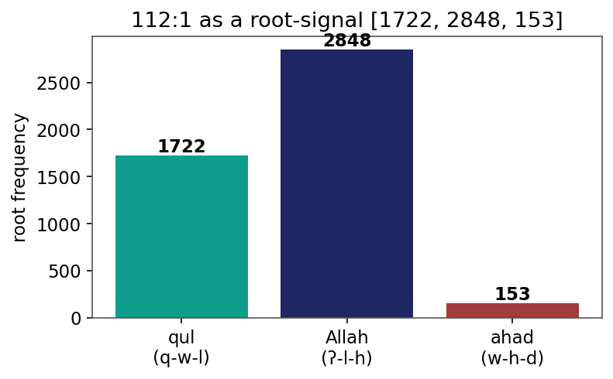
Figure 1. Verse 112:1 as a root-frequency signal: [1722, 2848, 153].
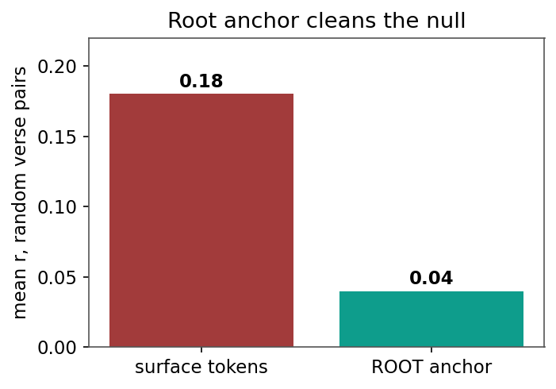
Figure 2. The root anchor cleans the null: mean correlation of random verse pairs 0.18 (surface) -> 0.04 (roots).
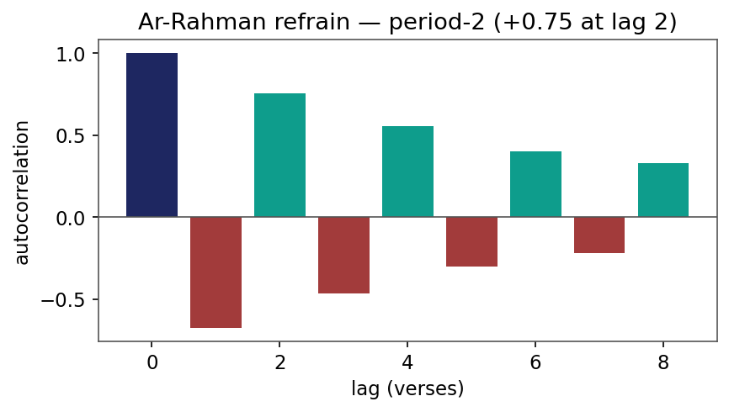
Figure 3. Autocorrelation of Surat ar-Rahman's refrain: a period-2 signature (+0.75 at lag 2).
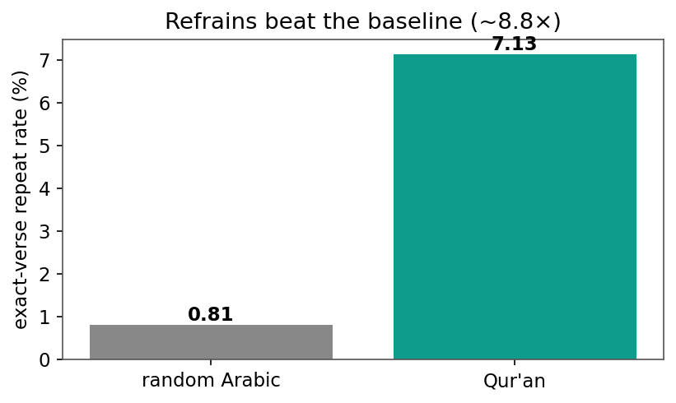
Figure 4. Exact-verse repetition beats the natural-language baseline (7.1% vs 0.81%, ~8.8x).
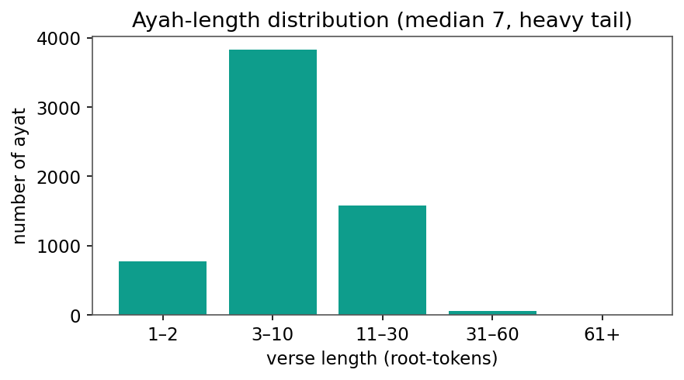
Figure 5. Ayah-length distribution (median 7 root-tokens, heavy tail).
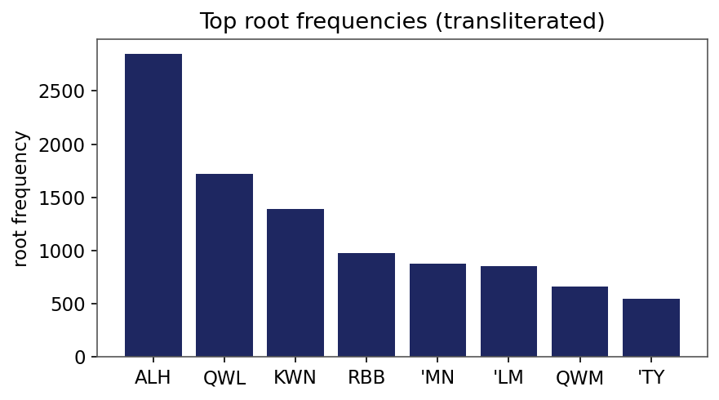
Figure 6. Top root frequencies (transliterated) - heavy-tailed.
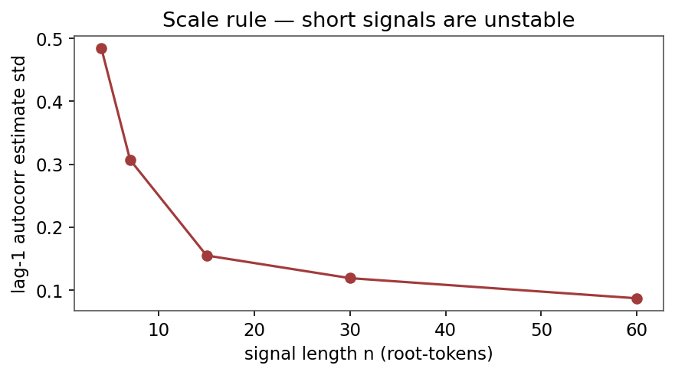
Figure 7. Scale rule: the lag-1 autocorrelation estimate stabilizes only with length.
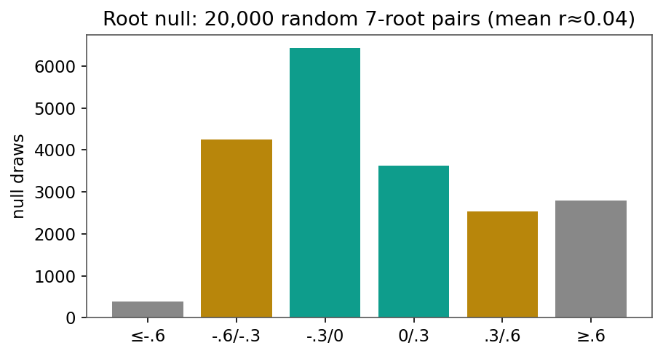
Figure 8. Root null: 20,000 random 7-root verse pairs (mean r ~ 0.04).
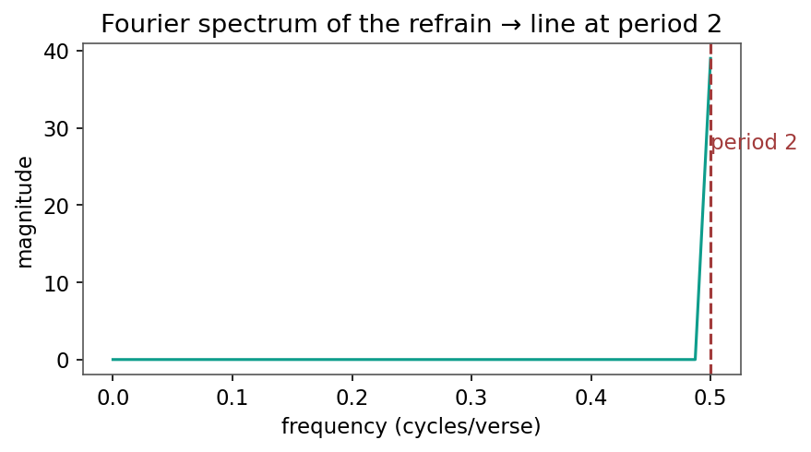
Figure 9. Fourier spectrum of the refrain indicator: a line at period ~ 2 verses.
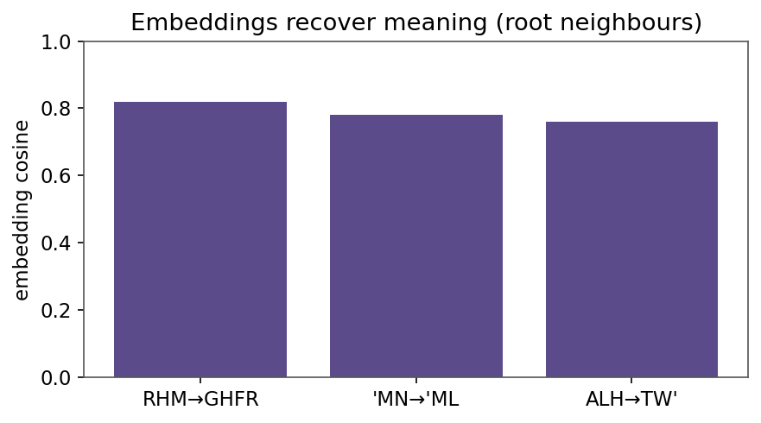
Figure 10. Embeddings recover meaning: nearest-root cosine (RHM->GHFR, etc.).
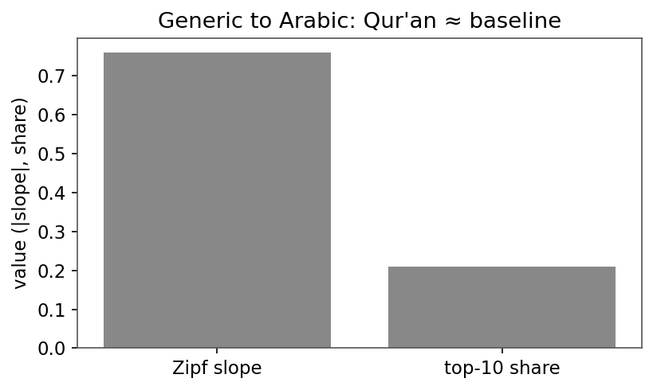
Figure 11. Generic to Arabic: Qur'anic Zipf slope and top-10 share match the baseline.

